实验十一：网络层协议分析

实验11-1 ARP协议分析

11.1.1实验内容
截取网络中两台设备的ARP报文，针对不同情况下报文的不同内容对协议进行分析。

11.1.2实验目的
分析ARP协议报文首部格式，分析ARP协议在同一网段内和不同网段间的解析过程。

11.1.3实验拓扑图
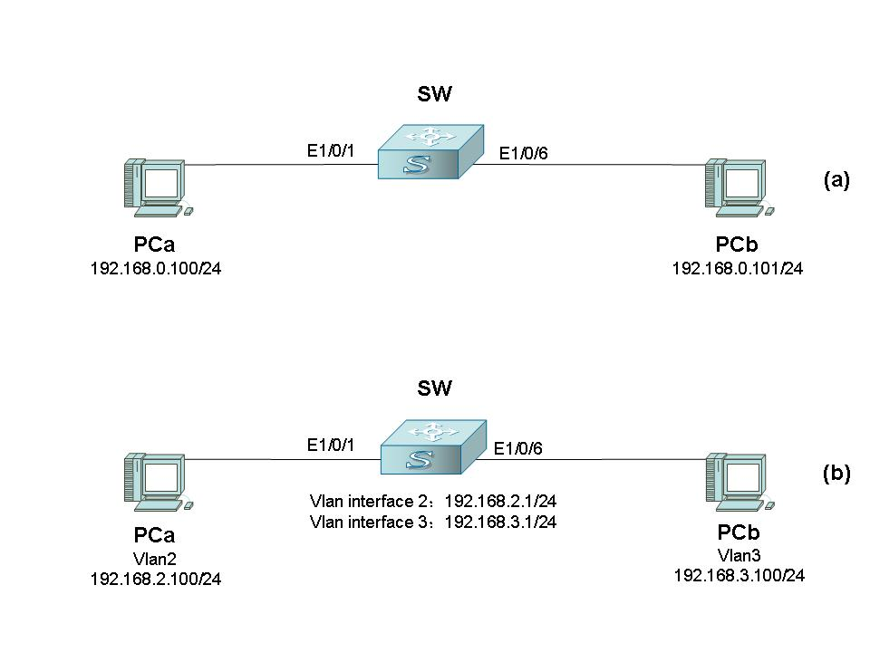
图 ARP协议分析

11.1.4实验设备
硬件：三层交换机（SW1或SW2）一台，PC机两台
软件：报文截取软件（以ethereal为例）

11.1.5实验步骤
步骤一、同一网段的ARP协议分析
1）按照拓扑图（a）进行组网，并配置计算机的IP地址
2）检查两台PC机的ARP cache，若非空则清空.
清空ARP cache 步骤：
- 运行cmd，输入命令arp –a来查看arp cache；
- 连续输入命令 arp -d，来清空arp cache，直到系统提示：
No ARP Entries Found
（若有多张网卡，可以禁用不需要的网卡）
(系统可能不会提示No ARP Entries Found)
3）运行一台PC机（如PCb）上的ethereal，点击capture—>options，选择interface（接口）使得下方的IP address为自己电脑的IP地址，点击Capture开始截获数据报文，配置如下：
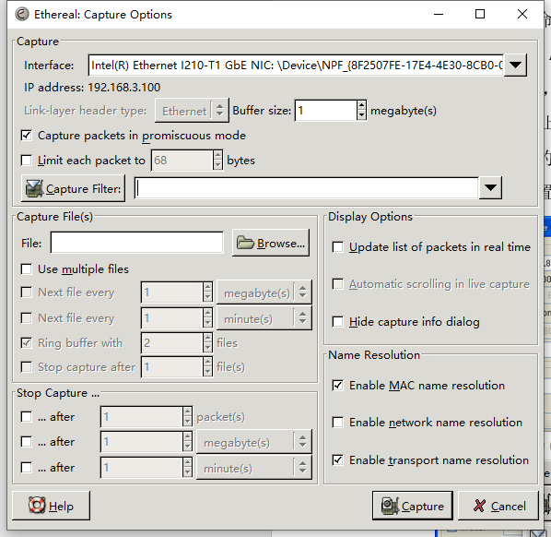

在PCa上 ping PCb，PCb上的ethereal软件显示如下：
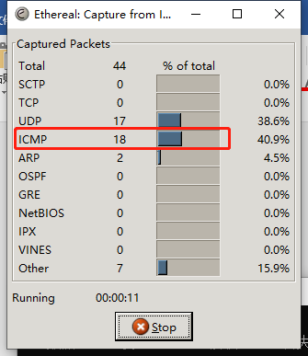
执行完后点击Stop，停止PCa和PCb上的ethereal报文截获，将结果保存为ping-1，如下图所示：
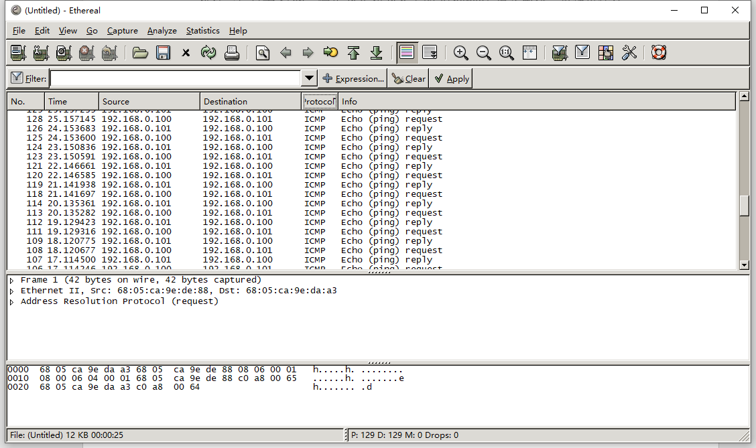
4）查看两台PC机上的ARP cache；
5）再次执行步骤3），如下图所示：
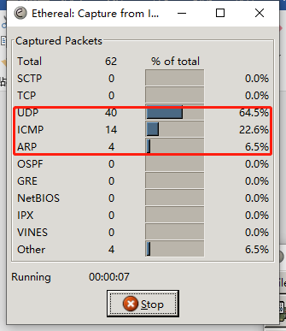
点击Stop后，将结果保存为ping-2，结果如下：
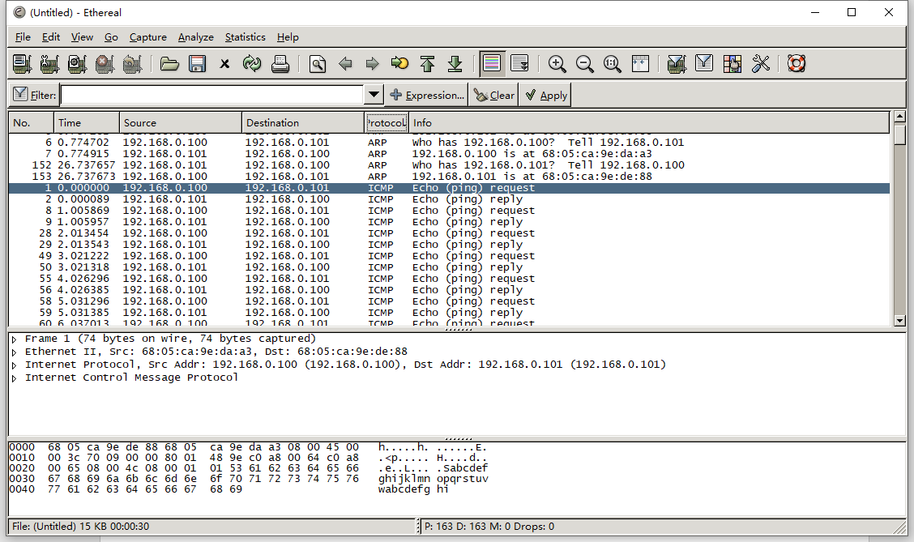
对这两次结果进行分析。
步骤二、不同网段的ARP协议分析
1）按照拓扑图（b）重新组网，修改两台PC机的IP地址（注意：默认网关也要填写，如192.169.2.1和192.168.3.1）
2）按照拓扑图（b）设置交换机的VLAN2和VLAN3.设置完成后清空两台PC的ARP cache（arp -d）
配置命令：用浏览器进入H3C设备管理控制台，并开启一个三层交换机的终端。
执行如下命令：
登陆后，请按照如下步骤重置交换机：（如果在光标前显示[...]，说明你位于系统视图中，先按Ctrl+Z退出系统视图），然后输入reboot，第一个选项输入N，第二个输入Y，等待一段时间后即可。
<H3C>sys
System View: return to User View with Ctrl+Z.
[H3C]sys SW1
[SW1]vlan 2
[SW1-vlan2]port GagibitEthernet 1/0/1
[SW1-vlan2]quit
[SW1]vlan 3
[SW1-vlan3]port GagibitEthernet 1/0/6
[SW1-vlan3]quit
[SW1]interface vlan 2
[SW1-Vlan-interface2]ip address 192.168.2.1 255.255.255.0
[SW1-Vlan-interface2]quit
[SW1]interface vlan 3
[SW1-Vlan-interface3]ip address 192.168.3.1 255.255.255.0
[SW1-Vlan-interface3]quit

3）运行两台PC机上的ethereal，开始截获数据报文；使用PCa ping PCb。执行完后停止PCa和PCb上的ethereal报文截获，将结果保存为ping-3，截图如下：
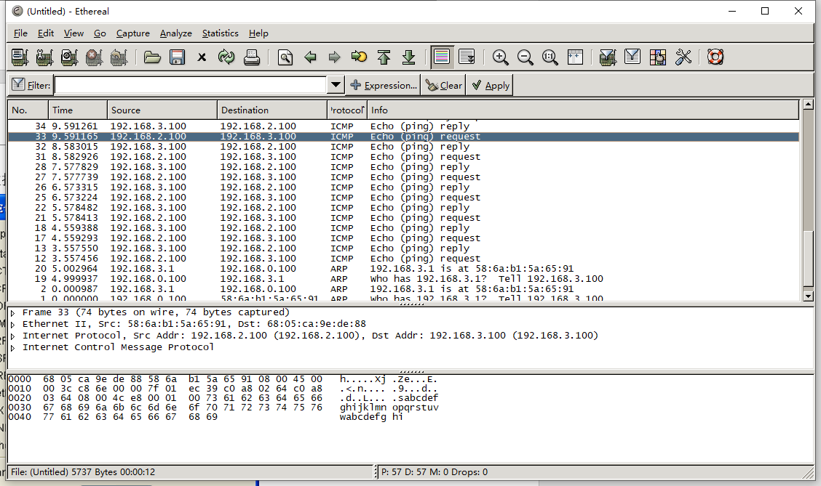
4）查看两台PC机上的ARP cache，对此次结果进行分析。

11.1.6实验配置与命令
命令 | 作用
arp -a | 查看ARP cache
arp -d | 清空ARP cache

11.2实验11-2 ICMP协议分析

11.2.1实验内容
通过在不同环境下执行ping命令，截获报文，分析不同类型的ICMP报文，理解其具体意义。

11.2.2实验目的
分析ICMP报文格式和协议内容并了解其应用。

11.2.3实验拓扑图
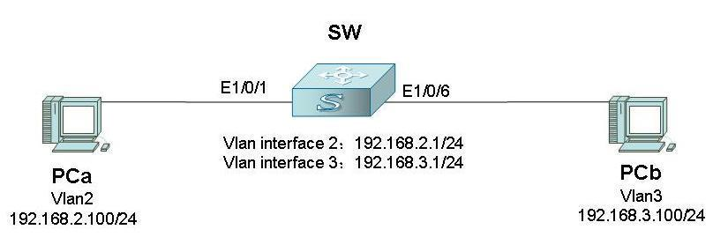
图 ICMP协议分析

11.2.4实验设备
三层交换机1台(SW1或SW2)，PC2台

11.2.5实验步骤
- 分别执行下面两个操作，并对截获的报文进行分析
  - ping一个存在的网段中不存在的主机，截图如下：
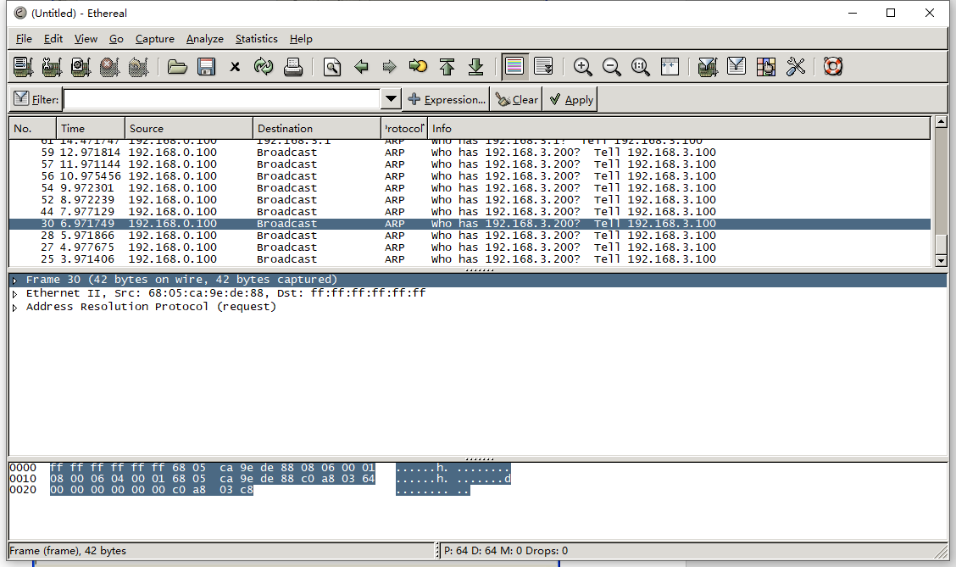
  - ping一个不存在的网段中的主机，截图如下：
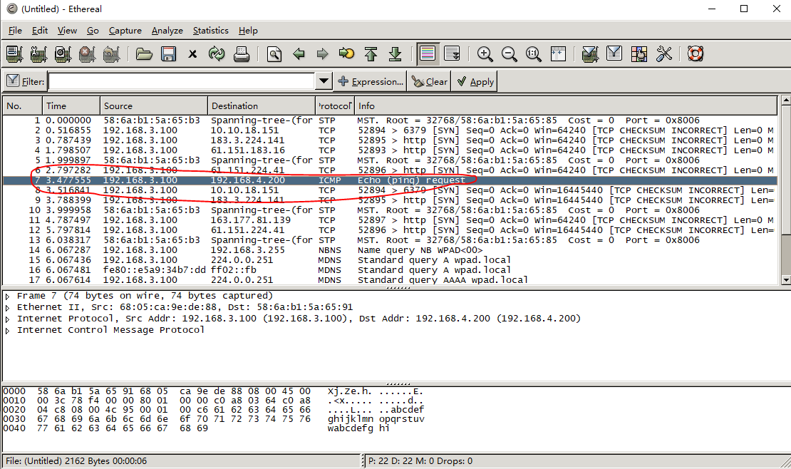
比较其区别；
- 在PCa上dos视图（即cmd视图）下执行tracert –d 192.168.3.100，并分析截获的报文（将截获的报文文件保存，在IP协议分析实验中会用到，考虑到网络的稳定性等因素，请多截获几次）。截图如下：
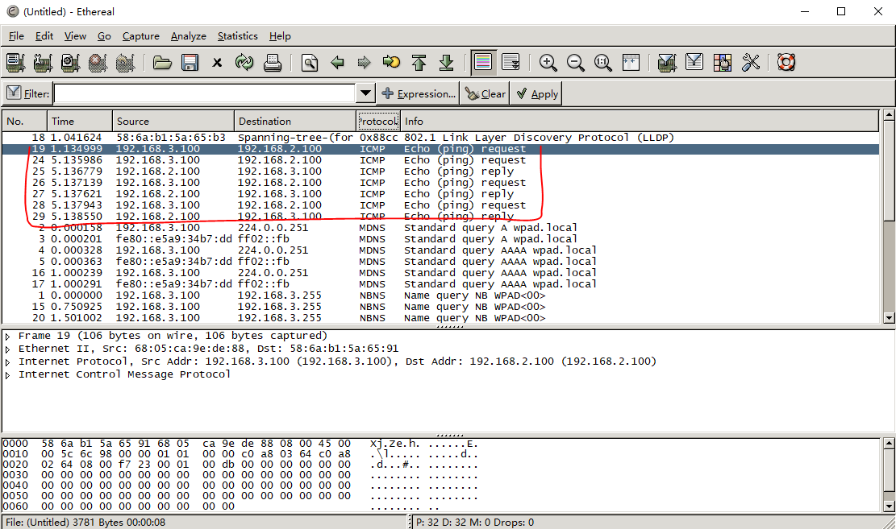

11.2.6实验配置与命令
交换机的相关配置命令
路由检测命令 tracert

11.3实验11-3 IP协议分析

11.3.1 实验内容
结合ICMP协议分析实验的报文，分析IP协议报文格式；体会IP地址的编址方法和数据报文发送的过程；分析路由表的结构和作用。

11.3.2实验目的
分析IP报文格式、IP地址的分类和IP层的路由功能。

11.3.3实验拓扑图

图 IP协议分析

11.3.4实验设备
三层交换机（SW1或SW2）一台
PC机两台

11.3.5实验步骤
- 按实验拓扑图组网
- 打开实验11-2中保存的tracert报文文件，参照其中IP协议报文了解IP协议报文的格式以及各字段所表示的意义。
- 查看交换机路由表，了解路由表的内容和意义。

11.3.6实验配置与命令
交换机的相关配置命令
路由检测命令 tracert
查看路由表命令 display ip routing-table

